FIZIKA 8. RAZRED
Dragi osmi razred. V prejšnjem tednu ste začeli s tlakom, ponovili ste o ploščini in prostornini. V tem tednu se vračamo nekoliko nazaj, da dokončamo sile. Najprej vas čaka kviz (prijavite se z imenom in priimkom), potem pa še nekaj tem o silah, ki so ostale.
https://kahoot.it/challenge/0777534?challenge-id=02b62d24-046d-4b46-af49-736882424b35_1586275860916 (Pin: 0777534)
Naslednje vsebine so izbirne – to pomeni, da njihova obravnavan ni nujna, vendar je razstavljanje in sestavljanje sil zelo pomembno pri nadgrajevanju vašega znanja fizike. Primere si prerišite v zvezek in naredite vaje oziroma poglejte povezave. Prepišite, kar je odebeljeno.
Za vsa vprašanja lahko pišete na e-naslova:
gloria.vidmar@guest.arnes.si ali simona.pestotnik@guest.arnes.si
Sestavljanje nevzporednih sil
Če sili kažeta v isto smer, je enostavno določiti njuno vsoto – vrednosti seštejemo. Ravno tako je enostavno določili vsoto sil, ki kažeta ravno v nasprotno smer – vrednosti odštejemo. Kaj pa sili, ki objemata neki kot?
Nevzporedne sile grafično seštejemo po pravilu paralelograma. Poglej primer in ga preriši v zvezek.
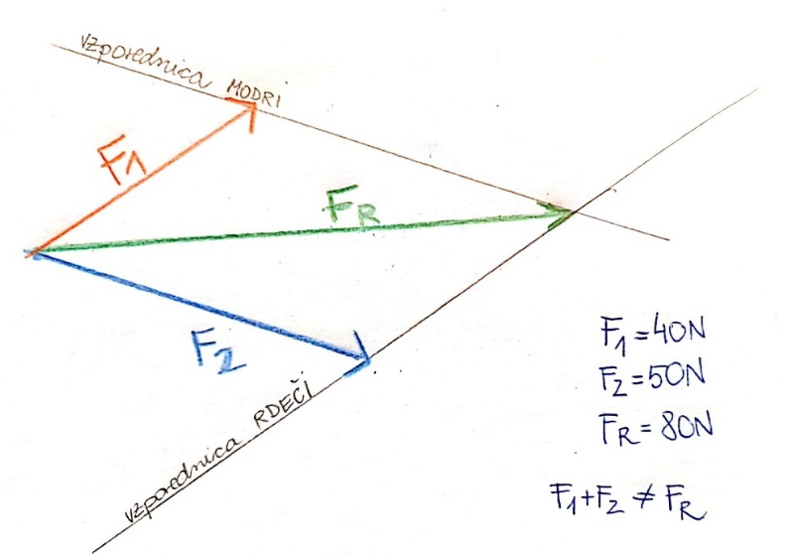
Začnemo s silo F₁ (40 N) in F₂ (50 N), ki delujeta pod kotom 50°. Lahko rišete v merilu 1 cm – 10N.
Navodilo po domače: sili grafično seštejemo tako, da rdeči sili narišemo vzporednico skozi konec modre sile, in modri sili narišemo vzporednico skozi konec rdeče sile. Kjer se vzporednici sečeta, označimo točko. Iz prijemališča prvih dveh sil narišemo silo do te točke.
Ta sila je rezultanta sil F₁ in F₂. Rezultanta nevzporednih sil je manjša od vsote absolutnih vrednosti sil.
Predstavljajte si, da dve osebi z vrvema vlečeta tretjo osebo na sankah. Če osebi hodita vzporedno, lažje vlečeta sani, kot če sta pod nekim kotom, saj se z večjim kotom rezultanta manjša. Razmisli – kaj se zgodi, če sta smeri sil pod kotom 180°?
VAJA: Nariši sili (lahko obe enake velikosti) pod različnimi koti: 10°, 30°, 90°in 150°. Pri vseh primerih konstruiraj rezultanto. Kaj opaziš?
Razstavljanje sil
Tako kot sile lahko sestavimo, jih tudi razstavimo v različnih smereh. Poglejmo si na naslednjem primeru.
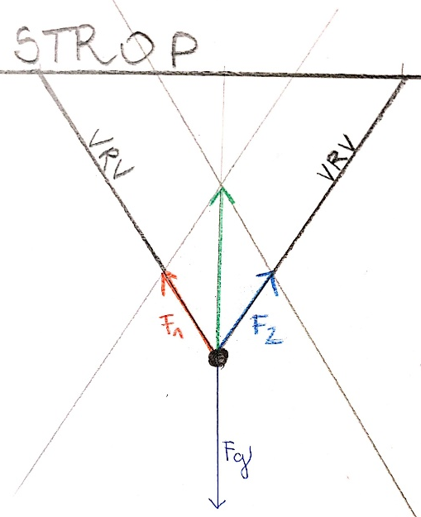
Na dveh vrveh je obešena utež z maso 6 kg. Zanima nas, s kolikšno silo sta napeti vrvi, ki sta pod nekim kotom?
Na utež delu sila teže, ki je _____ N. Da vrvi držijo utež, mora delovati tudi navzgor sila _____ N. To silo, ki mora delovati navzgor, pa morata ustvariti dve vrvi skupaj.
Silo, ki kaže navzgor, razstavimo na dve vrvi (dve smeri). Delamo podobno kot prej, spet rišemo vzporednice.

Prikaz postopka imaš na tej povezavi. Krogec ob posameznem ukazu premakneš v desno in odpre se naslednji korak. https://eucbeniki.sio.si/fizika8/217/index1.html

Vaja: preriši še zgled s strani https://eucbeniki.sio.si/fizika8/217/index4.html (na desni, viseča luč). Poskusi sam, če ne gre pa spet lahko pogledaš postopek.

Sile na klancu

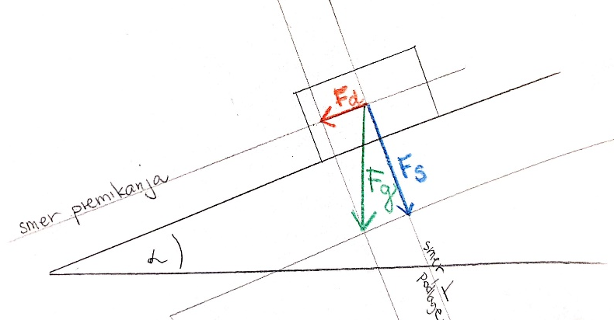
Ko postavimo klado na nek klanec (strmino), začne drseti navzdol. Zanima nas, s kakšno silo in od česa je ta sila odvisna. Na klado deluje navzdol samo sila teže, ki jo razstavimo v določenih smereh. Poglej na spodnji skici in primer prepiši v zvezek.
Prikaz risanja si poglej na povezavi: https://eucbeniki.sio.si/fizika8/217/index3.html
Silo teže smo razstavili v dveh smereh. Sili, ki kaže v smeri gibanja, pravimo DINAMIČNA KOMPONENTA sile teže, sili, ki kaže pravokotno na podlago, pa STATIČNA komponenta sile teže.

Razmisli. Kako na velikosti komponent vpliva strmina klanca? Oglej si primer na tej povezavi, kjer lahko spreminjaš strmino klanca. https://eucbeniki.sio.si/fizika8/217/index4.html

BIOLOGIJA, 8. razred, teden 5
- Za ta teden sem vam pripravila križanko, preverjanje snovi, ki smo jo do sedaj ponavljali in delali izpiske (zadnja tri poglavja). Navodila so jasna. Rešeno križanko pošljite do sobote 18. 4. 2020 , lahko jo rešujete tudi na računalnik in shranite, lahko pa jo natisnete in pošljete sliko.
- Še vedno velja, da se odpravite v gozd in raziskujte naravo. V zvezek za biologijo lahko zapišete ali narišete ali prilepite fotografijo terenskega raziskovanja in napišete vaše vtise. Še bolje in lažje bo, če poročilo o terenskem delu oblikujete na računalnik.
Navodila:
- Oblikujte naslovnico, ki vsebuje vaše podatke (ime, priimek, razred, šolsko leto, predmet), lahko dodate sliko.
- Ni treba oblikovati kazala vsebin ali kazala slik.
- Zapišite, kje ste bili, kdaj, kaj ste opazili, kaj vam je bilo všeč, kaj ne.
- Dodajte fotografije, če so to rastline ali živali, poskusite določiti vrsto in to pod sliko napišite.
- Pošljite učiteljici. Veliko vas je poročila že poslala. Navdušena sem.

- Z gradivom Iluzije, ki jih lahko narediš sam doma 1. in 2. del, imate veliko veselja in zelo pridno mi pošiljate vaše izdelke. Ta teden je v naši rubriki Naravoslovje 3. del iluzij . Torej, najdite eksperiment, ki vam ustreza in ga izvedite doma. Če vam noben eksperiment ni všeč, poiščite ustreznega na spletu. Eksperimente zapišite, narišite ali fotografije nalepite v zvezek. Lahko tudi posnamete filemček, naredite predstavitev v obliki PP ali Wordov dokument. Navodila za oblikovanje dokumenta so enaka, kot za terensko delo.

- Ne pozabite na pripravo na zagovore seminarskih nalog ali le predstavitev. Navodila za to dejavnost ste dobili pri pouku. Nekateri ste mi že pridno poslali predstavitve v pregled. Preizkusite zagovor in merite čas.

- Za tiste, ki so vam izzivi všeč, si lahko po načrtu, do katerega vas pripelje spodnja povezava sami izdelate zaščitno masko. Lahko tudi sami izberete načrt na You Tubu. Poslikajte, pošljite fotografijo izdelka.
(https://www.kclj.si/dokumenti/maske_navodila1-merged.pdf)

Na voljo sem vam po elektronski pošti (katarina.kunaver@guest.arnes.si) ali po Lo. Polis pošti. Napišite mi, kaj vam je bilo všeč, kaj mislite, da bi lahko bilo bolje, česa je preveč, česa premalo, vaše predloge. Vesela sem vaših sporočil.
Ostanite zdravi. Pomagajte staršem, bratom, sestram, pokličite babice in dedke, zelo vas bodo veseli.
Veliko zdravčkov vam pošiljam, vaša učiteljica Katarina Kunaver
KRIŽANKA, BIOLOGIJA 8

REŠITVE
1
2
3
4
5
6
7
8
9
10
11
12
13
14
15
16
17
18
19
20
21

22
23
24

REŠITVE SO: 1. _____________________
2. _____________________
3. _____________________

Ime in priimek: ________________________________

NAVODILA ZA REŠEVANJE KRIŽANKE:
- Vsa gesla so vodoravno.
- Pozorno preberi vprašanje.
- Geslo mora biti slovnično pravilno.
- Rešitve vpiši na črte pod križanko.
- Pomagaj si z učbenikom.
VPRAŠANJA:
- Obsečnica ali ______________.
- Preprečuje, da bi hrana ob požiranju ušla v sapnik.
- Traja 9 mesecev ali 40 tednov.
- Zgodi se 14 dni po prvem dnevu menstruacije.
- Sestavni del zoba.
- Zarodek v maternici preko nje dobiva kisik in hrano in odvaja nerabne snovi.
- Več celic z enako nalogo se združuje v _________.
- Zgodi se 38 tednov pred rojstvom v jajcevodu.
- Nudi varno zavetje razvijajočemu zarodku, ima močno mišično steno.
- Začetni del tankega črevesa, tu žolč maščobe razprši v drobne kapljice.
- Tu poteka proizvodnja moških spolnih celic.
- Prenos O₂ iz okolja v kri in CO₂ iz krvi v okolje.
- Leži v osrednjem delu zoba, v njo vstopajo žile in živci.
- Žleza z notranjim in zunanjim izločanjem, izloča različne encime, ki razgrajujejo maščobe in beljakovine, skrbi za nivo sladkorja v krvi.
- Razvijejo se v puberteti.
- Pri človeku je zakrnel organ na začetku debelega črevesa.
- Preprečuje nezaželeno nosečnost.
- Povezava med popkovino in materjo. Prečiščuje snovi, ki gredo v zarodek. Zarodek ne spi v njej .
- Sem gredo snovi, ki se v tankem črevesu niso razgradile.
- Omogoča potiskanje hrane od ust do danke v kateremkoli položaju.
- So v ustni votlini, pomagajo pri okušanju in razgradnji hrane. Če pomisliš na palačinke s čokolado začnejo intenzivno delati.
- Končni deli pljuč, preko njih prehajata O₂ in CO_{2.}
- Je zelene barve, jetra v ta organ izločajo razstrupljene snovi.
- Tu se zgodi oploditev.

KEMIJA 8
Dragi osmošolec/-ka,
narava se v teh dneh bohoti v vsej svoji lepoti. Sledi svojim ustaljenim procesom. Upam, da si vsaj del te lepote uspel začutili tudi ti. Danes bomo usmerili pozornost k reaktivnim kovinam, ki jih prav zaradi njihove reaktivnosti, ne boš našel v naravi, v elementarnem stanju. Pozoren bodi pri navodilih. Če bo v gradivu karkoli nejasnega ali če se bo pojavilo kakšno vprašanje, nama sporoči. Z veseljem bova pomagali.

Gradivo je sestavljeno iz naslednjih sklopov.
1. Rešitev nalog utrjevanja znanja.
2. Navodila in naloge za delo, ki jih boš opravil s pomočjo učbenika.
3. Naloge za utrjevanje. Odgovore nama pošlji do petka, 17. 4. 2020.
4. Dodatna gradiva za tiste, ki želite več.
5. Kemijska križanka (učenci ustvarjate).

Odgovore pošlji na e-naslova: ljubica.jamnik@guest.arnes.si ali mojca.vrtic@guest.arnes.si. Dosegljivi sva tudi na portalu Lo.Polis.

Želiva ti veliko zadovoljstva pri reševanju nalog. Upava, da se kmalu vidimo v šolskih klopeh.

Ljubica in Mojca

1.Odgovori na vprašanja iz prejšnjega gradiva
Odgovori na vprašanja za utrjevanje znanja

1. a) nizko vrelišče b) slaba električna prevodnost
2. kisik
3. a) železo b) kisik, argon c) cezij
4. b) dobra električna prevodnost c) dobra kovnost d) kovinski sijaj
5. b) halogen

- Navodila in naloge za delo, ki jih boš opravil s pomočjo učbenika

V zvezek zapiši naslov Alkalijske in zemeljskoalkalijske kovine

a) Preberi besedilo iz učb. str, 85, 86 in 87 (samo o plamenskih reakcijah). Potem preberi spodnja navodila in pravilno izpolni tabelo, ki je na naslednji strani. Tabelo prepiši v zvezek.

Lastnosti alkalijskih in zemeljsko alkalijskih kovin so pomešane. Tvoja naloga je ugotoviti, katera lastnost sodi med alkalijske in katera med zemeljskoalkalijske kovine. Posamezno lastnost zapiši v ustrezno polje. Nekatere lastnosti so skupne obema, zato so zapisane le enkrat. Ko zapišeš lastnost v tabelo, zapiši pod tabelo črko, ki je zapisana pred lastnostjo (glej primer). Ko boš črke premešal, boš iz določenih (ne vseh) pri alkalijskih lastnostih dobil prvi del imena neznane spojine, iz določenih črk (ne vseh) zemeljskoalkalijskih lastnosti pa drugi del imena neznane spojine. Namig je kapnik.

V spodnjo tabelo pravilno razporedi navedene lastnosti alkalijskih in zemeljskoalkalijskih kovin.

P soli posameznih elementov se različno obarvajo (Sr-rdeč, Ba-zelen)

K prevajajo el. tok

R 2. skupina (že v tabeli)

Č trše od alkalijskih

L imajo majhno gostoto, nekatere plavajo na vodi.

N po reaktivnosti takoj za alkalijskimi. reaktivnost narašča po skupini navzdol.

A reagirajo z vodo

C najreaktivnejša skupina kovin, hranimo jih v petroleju, reaktivnost narašča po skupini navzdol

A srebrnosive barve

V soli posameznih elementov se različno obarvajo (K-vijoličen, Na-rumen)

I mehke, režemo z nožem

O višja gostota od alkalijskih in nižja od prehodnih kovin

J burno reagirajo z vodo

E v naravi tvorijo veliko spojin (npr.NaCl)

D 1. skupina (že v tabeli)

M nižja kot zemeljskoalkalijske.

B višja kot alkalijske.

T v naravi tvorijo veliko spojin (npr.CaCO₃)

LASTNOST | ALKALIJSKE KOVINE | ZEMELJSKOALKALIJSKE KOVINE
NAHAJANJE V PERIODNEM SISTEMU | 1.SKUPINA | 2.SKUPINA
TALIŠČA IN VRELIŠČA |  | .

GOSTOTA

REAKTIVNOST

BARVA/IZGLED

PREVODNOST EL. TOKA

TRDNOST

REAKCIJA Z VODO

SPOJINE

OBARVANJE PLAMENA

(PLAMENSKE REAKCIJE)

Črke pred lastnostmi alkalijskih kovin: D, ___________________________

Črke pred lastnostmi zemeljskoalkalijskih kovin:R, _____________________

Prvi del imena spojine___________________ Drugi del imena spojine__________________

b) Pri reakciji kovin prve in druge skupine z vodo nastaneta kovinski hidroksid in vodik.
Zapiši pravilo v zvezek.
KOVINA + VODA KOVINSKI HIDROKSID + VODIK

Na povezavi (https://eucbeniki.sio.si/kemija8/952/index2.html) si poglej poskus reaktivnost alkalijskih kovin.
Torej, če vržemo košček natrija v vodo poteče spodnja reakcija. Zapiši jo v zvezek.
2Na_{(s)} + 2H₂O_{(l)} 2NaOH_{(aq)} + H_{2(g)}

natrij voda natrijev hidroksid voda

Ta enačba reakcije je zapisana tudi v učbeniku na str. 86. Poskus bomo izvedli v šoli in takrat boš podrobneje spoznal to pravilo.

c) Reakcije kalcijevih in magnezijevih spojin omogočajo nastanek kapnikov. Se spomniš, ko smo o tem govorili pri naravoslovju v 7.r?
Na povezavi (http://www2.arnes.si/~morel/kem/i11kapn.htm) si oglej razlago nastanka kapnikov.

- Naloge za utrjevanje Naloge zapiši v zvezek. Odgovore nama pošlji do petka, 17. 4. 2020.

1. Preberi trditve in ustrezno označi (P-pravilno ali N-napačno).
- Kemijska formula kuhinjske soli je NaCl_{2.} _________
- Od alkalijskih kovin reagira z vodo najbolj burno litij.________
- Plamenske reakcije so značilne samo za zemeljskoalkalijske kovine. ____
- Atomi zemeljskoalkalijskih kovin imajo tri zunanje (valenčne) elektrone._____
- Vse zemeljskoalkalijske kovine so v trdnem agregatnem stanju.____
- Zakaj alkalijskih in zemeljskoalkalijskih kovin v naravi ne najdemo v elementarnem stanju?
- Kateri ioni se nahajajo v trdi vodi?
4. Dodatna gradiva
www.iRokus.si (Peti element 8 (učbenik), str. 68 in 69)
i-učbenik kemija 8 (str.166-170, 173-176)
- Kemijska križanka
Za konec dodajava križanko učenke 8.a, Alma Hribar. Vabilo k ustvarjanju še vedno velja. Z veseljem bova pogledali in objavili tvoj izdelek. V poudarjenem delu boš dobil geslo.
- Okrajšava za periodni sistem elementov.
- Element z vrstnim številom 63.
- Nekovina, ki prevaja električni tok.
- Ionske snovi se dobro topijo v _______topilu.
- Tališče in _ je visoko pri ionsko zgrajenih snoveh.
- Ta snov sublimira (glej 53 vrstno število).
- Obstaja nevtralen, pozitiven in ______ naboj.
- Obstajata ________in endotermna reakcija.
- Kako je ime fizičarki in kemičarki Curie?

1
2
3
4
5
6
7
8
9

